NEW YEAR
TOKYO
KAMAKURA IZU PANORAMA FUJI 6D4N
ทัวร์ เรียล เรียล...Winter Fest ไอเลิฟ ฟูจิ

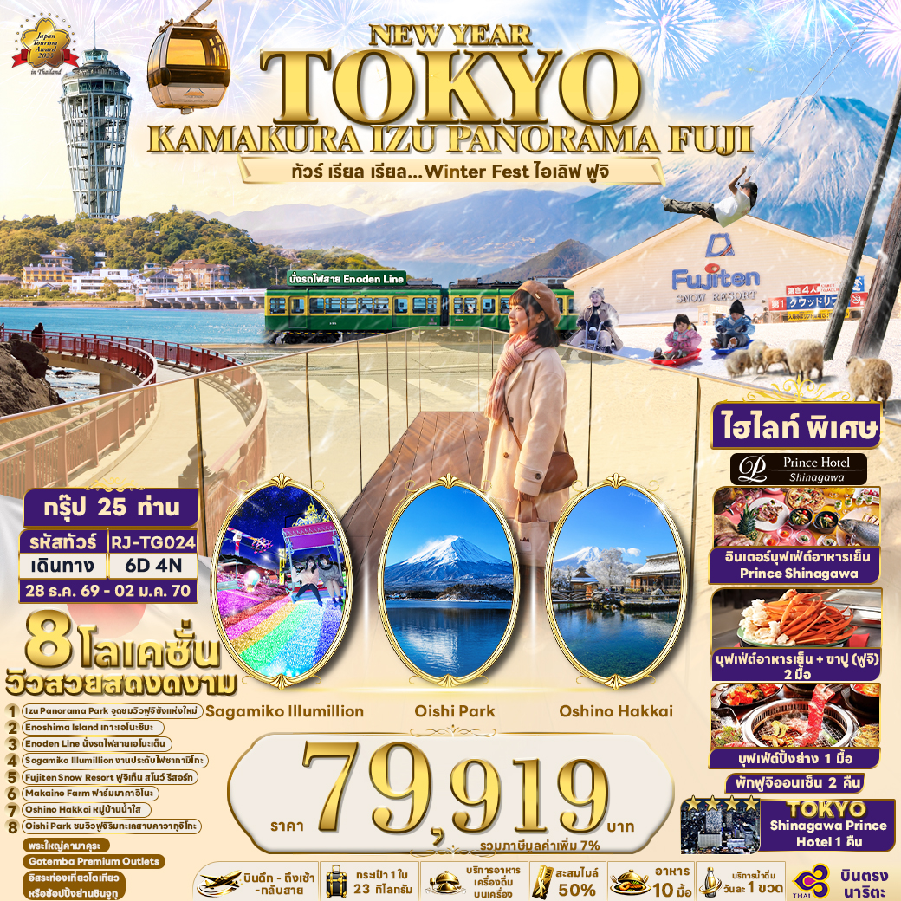

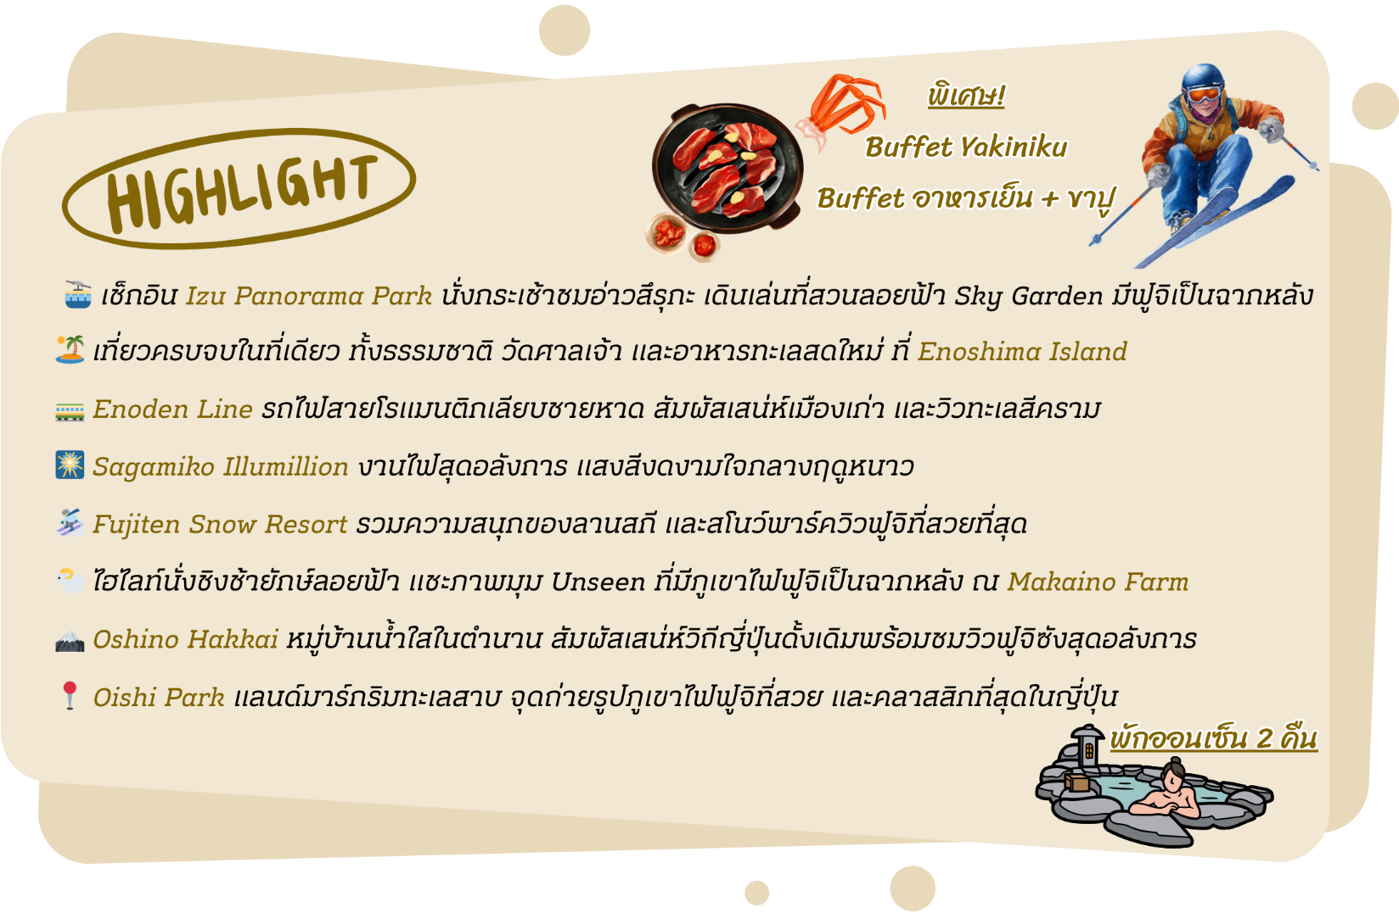

อัตราค่าบริการ
กำหนดการเดินทาง | Ticket PNR | จำนวน  ที่นั่ง | ราคา
กำหนดการเดินทาง | Ticket PNR | จำนวน  ที่นั่ง | ผู้ใหญ่ | เด็กอายุต่ำกว่า 2 ปี | พักเดี่ยว
28 ธันวาคม 2569-02 มกราคม 2570 | E954M3 | 25 | 79,919.- | 12,900.- | 15,900.-
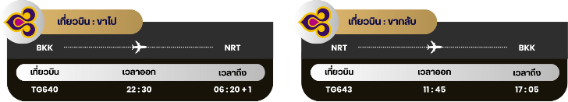

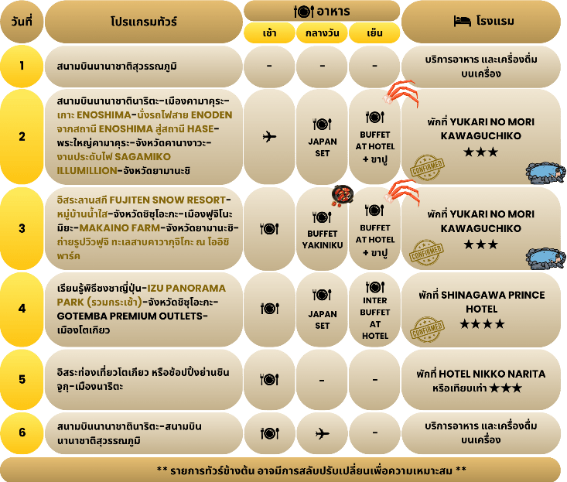



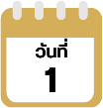
กรุงเทพฯ (สนามบินนานาชาติสุวรรณภูมิ)

19.30 น. คณะพร้อมกัน ณ อาคารผู้โดยสารขาออกระหว่างประเทศ ชั้น 4 สนามบินนานาชาติสุวรรณภูมิ เจ้าหน้าที่ของบริษัทฯ คอยให้การต้อนรับ และอำนวยความสะดวก ในการเช็คอินออกบัตรโดยสาร ณ เคาน์เตอร์สายการบิน THAI AIRWAYS (TG)
22.30 น. ออกเดินทางสู่ เมืองโตเกียว ประเทศญี่ปุ่น โดยสายการบิน THAI AIRWAYS (TG)
เที่ยวบินที่ TG640
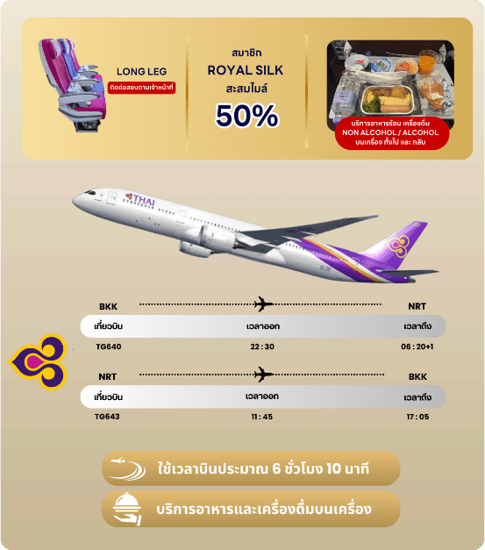

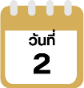
สนามบินนานาชาตินาริตะ-เมืองคามาคุระ-เกาะ ENOSHIMA-นั่งรถไฟสาย
ENODEN จากสถานี ENOSHIMA สู่สถานี HASE-พระใหญ่คามาคุระ-จังหวัด
คานางาวะ-งานประดับไฟ SAGAMIKO ILLUMILLION-จังหวัดยามานะชิ

06.20 น. คณะเดินทางถึง สนามบินนานาชาตินาริตะ ประเทศญี่ปุ่น (**เวลาที่ประเทศญี่ปุ่นจะเร็วกว่าประเทศไทย 2 ชม. ควรปรับนาฬิกาของท่านเพื่อสะดวกในการนัดหมาย**) หลังผ่านพิธีตรวจคนเข้าเมืองแล้วแล้ว นำท่านเดินทางสู่ เมืองคามาคุระ (Kamakura) เมืองเก่าในจังหวัดคานากาว่า ห่างจากโตเกียวเพียงแค่ 1 ชั่วโมงเท่านั้น มีทั้ง วัด ศาลเจ้าเก่าแก่ และธรรมชาติอันอุดมสมบูรณ์ อีกทั้งคามาคุระยังเป็นเมืองติดทะเลที่มีชายหาดที่เป็นหาดทรายสีดำ จนเป็นที่นิยมของชาวเมืองโตเกียว และโยโกฮาม่าที่จะมาท่องเที่ยวพักผ่อนกันที่เมืองนี้ เมืองคามาคุระจึงเป็นอีกหนึ่งเมืองท่องเที่ยวยอดฮิตของชาวญี่ปุ่นอีกเมืองหนึ่งด้วย ใช้เวลาเดินทางประมาณ 1.30 ชั่วโมง


จากนั้นนำท่านสู่ เกาะเอโนะชิมะ (Enoshima Island) เป็นแหล่งท่องเที่ยวที่สำคัญแห่งหนึ่งของจังหวัดคานากาว่า มีพื้นที่ 4 ตารางกิโลเมตร เป็นเกาะที่มีความครึกครื้น และผสมผสานความดั้งเดิมกับทันสมัยเข้าด้วยกัน ทั้งยังมีร้านค้า โรงแรม ร้านอาหาร และจุดชมทิวทัศน์ต่าง ๆ เช่น ถนนเบ็นไซเท็นนากามิเสะ (Benzaiten Nakamise Dori) ถนนสายนี้เต็มไปด้วยร้านค้าสไตล์ญี่ปุ่นย้อนยุคเรียงรายเต็มสองข้างทาง โดยมีความยาวกว่า 200 เมตร และยังมีร้านอาหารอร่อย ๆ ที่รวบรวมของกินขึ้นชื่อของเกาะเอโนชิมะเอาไว้กว่า 40 ร้าน รวมถึงเรียวกังเก่าแก่ และร้านขายของที่ระลึกมากมาย, กลุ่มศาลเจ้าเอโนชิมะ (Enoshima Shrine) ที่ตั้งอยู่บนเขา สร้างขึ้นเพื่อบูชาเทพแห่งการตกปลา และการเดินทางทางทะเล แต่เมื่อไม่นานนี้ศาลเจ้าแห่งนี้ได้กลายเป็นศาลเจ้าสำหรับเทพเจ้าแห่งดนตรี เงินตรา และความโชคดี สามารถเดินเท้าขึ้นบันได หรือใช้บริการบันไดเลื่อน Enoshima ESCAR ที่มีความสูงทั้งหมด 3 ระดับ (ราคาทัวร์รวมค่าบันไดเลื่อน), ประภาคารชมวิว เอโนะชิมะซีแคนเดิล (Enoshima Sea Candle) หอประภาคารสังเกตการณ์ที่คุณสามารถขึ้นไปชมทิวทัศน์รอบทิศสุดตระการตาได้ ด้วยความสูงจากพื้น 100 เมตร ทำให้มองเห็นทิวทัศน์ที่งดงาม และใกล้ ๆ กับประภาคารมีสวนพฤกษศาสตร์ ซามูเอล ค็อกกิ้ง (Samuel Cocking Garden) เป็นสวนที่เต็มไปด้วยดอกไม้หลากหลายสายพันธุ์ตามฤดูกาล อาทิ พืชพันธุ์ของมหาสมุทรแปซิฟิกทางตอนใต้ และมีการจัดแสดงไฟในช่วงเวลากลางคืนอีกด้วย (ราคาทัวร์ไม่รวมค่าเข้าชม), ถ้ำเอโนชิมะ อิวายะ (Enoshima Iwaya Cave) ที่อยู่ด้านหลังเกาะเอโนชิมะ ตรงปลายสุดของทางเดินเลียบชายฝั่ง เป็นถ้ำธรรมชาติที่เกิดจากการกัดเซาะของคลื่นทะเลเป็นเวลานานหลายปี ในยุคเอโดะเชื่อกันว่าเคยเป็นสถานที่ศักดิ์สิทธิ์ที่มีผู้คนมากมายมาสักการะ ว่ากันว่าพลังจากภูเขาฟูจิถูกส่งตรงมายังถ้ำแห่งนี้ เมื่อเดินพ้นตัวถ้ำ จะพบกับลานหินผาที่เรียกว่า จิโกกะฟุจิ (Chigogafuchi) ซึ่งสามารถชมพระอาทิตย์ตกดินกับภูเขาไฟฟูจิที่งดงามจนเกินบรรยาย (ราคาทัวร์ไม่รวมค่าเข้าชม)

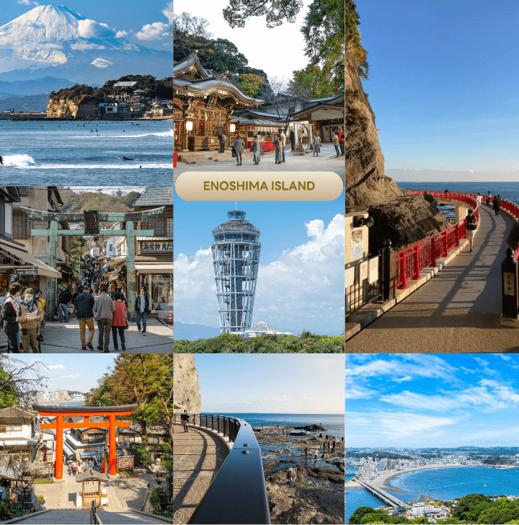

จากนั้นนำท่าน นั่งรถไฟสาย ENODEN จากสถานี ENOSHIMA สู่สถานี HASE สัมผัสเสน่ห์สุดคลาสสิกบนรถไฟสีเขียว-เหลืองในตำนาน Enoden Line เส้นทางที่สวยที่สุดในคามาคุระ พาท่านเดินทางย้อนเวลาจากสถานี Enoshima สู่สถานี Hase บนเส้นทางที่รถไฟจะวิ่งผ่านบ้านเรือนเก่าแก่ และเลียบชายหาดกว้างไกล ให้ท่านได้ชมวิวทะเลสีครามแบบพาโนรามาผ่านหน้าต่างรถไฟ โดยไฮไลท์ คือ ท่านจะนั่งผ่านจุดถ่ายรูปยอดนิยม ที่โด่งดังมาจากในอนิเมะ เช่น Slam Dunk และภาพยนตร์ญี่ปุ่นอีกหลายเรื่อง ถือเป็นสถานที่ยอดฮิตที่ห้ามพลาดเมื่อมาเยือนคามาคุระ
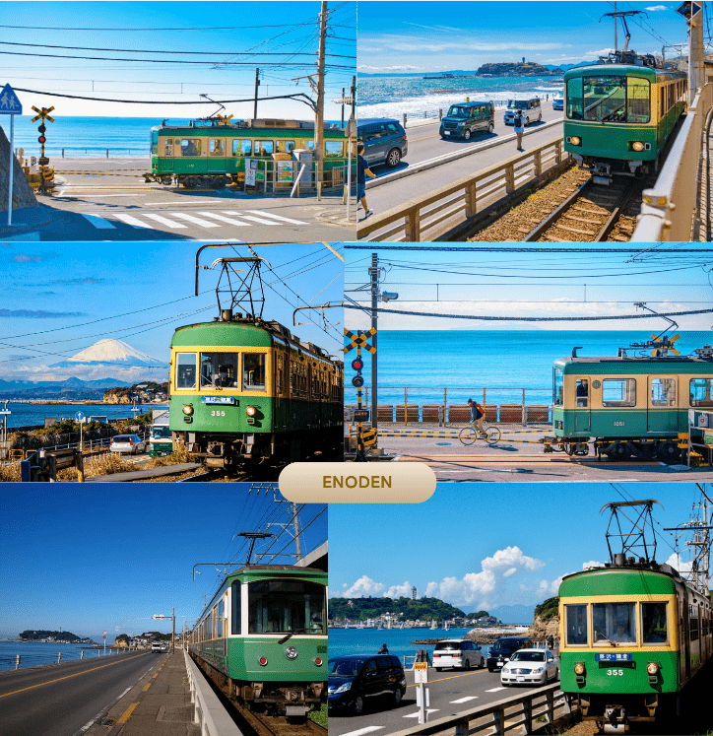

จากนั้นนำท่านเดินเท้าจากสถานี HASE ประมาณ 400 เมตร สู่ วัดโคโตคุอิน (Kotokuin Temple) เพื่อนำท่านสักการะ พระใหญ่คามาคุระ หรือที่รู้จักกันว่า Kamakura Daibutsu เป็นสัญลักษณ์อันโดดเด่นของเมืองคามาคุระ ประดิษฐานในวัดโคโตคุอิน ในเมืองคามาคุระ จังหวัดคานากาวะ หลวงพ่อโตที่มีความใหญ่โตอันดับที่สองของญี่ปุ่น รองจากหลวงพ่อโตวัดโดไทจิจากเมืองนารา เกียวโต เป็นหนึ่งในสถานที่ท่องเที่ยวยอดนิยมของนักท่องเที่ยวต่างประเทศ และชาวญี่ปุ่น
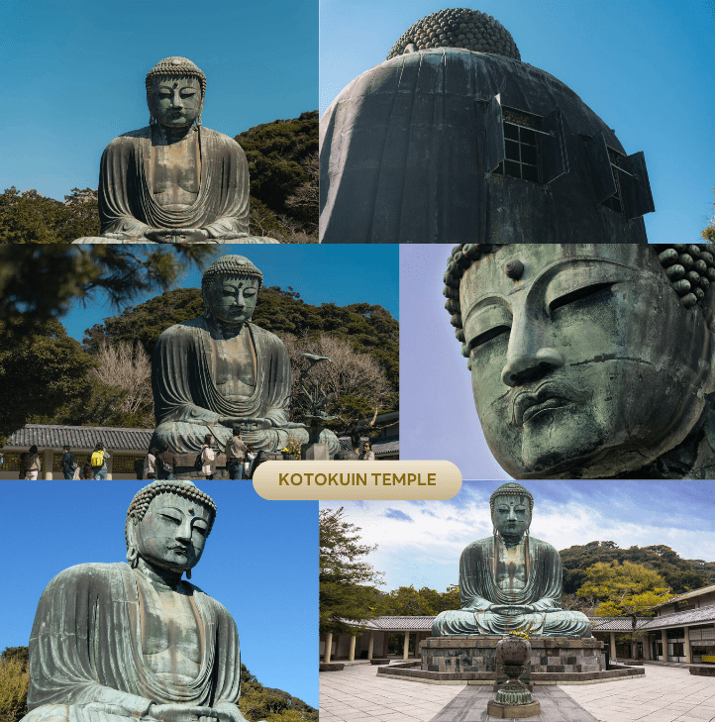

นำท่านชม งานประดับไฟ ซากามิโกะ อิลลูมิลเลียน (Sagamiko Illumillion) เป็นงานประดับไฟประจำปีที่ยิ่งใหญ่ที่สุดติด 1 ใน 3 ของภูมิภาคคันโต (Kanto) โดยงานนี้ได้จัดขึ้นที่ซากามิโกะ รีสอร์ท เพลชเชอร์ ฟอเรสต์ (Sagamiko Resort Pleasure Forest) โดยไฟที่ใช้ในงานนี้ใช้มากถึง 6 ล้านดวง ท่ามกลางพื้นที่ประมาณ 40,000 ตารางเมตร สว่างไสวในยามค่ำคืนเกิดเป็นเนินสูงต่ำมีมิติที่ส่องแสงเป็นสีสันต่างๆ ชวนให้รู้สึกเหมือนกับว่าได้หลุดเข้าไปในโลกแฟนตาซี โดยธีมงานในแต่ละปีจะแตกต่างกันออกไป โดยในปีที่ผ่านมาธีมงานจะเป็นทามาก็อตจิ ในตำนาน อิสระให้ท่านได้เก็บภาพความสวยงามไว้เป็นที่ระลึก ใช้เวลาเดินทางประมาณ 40 นาที
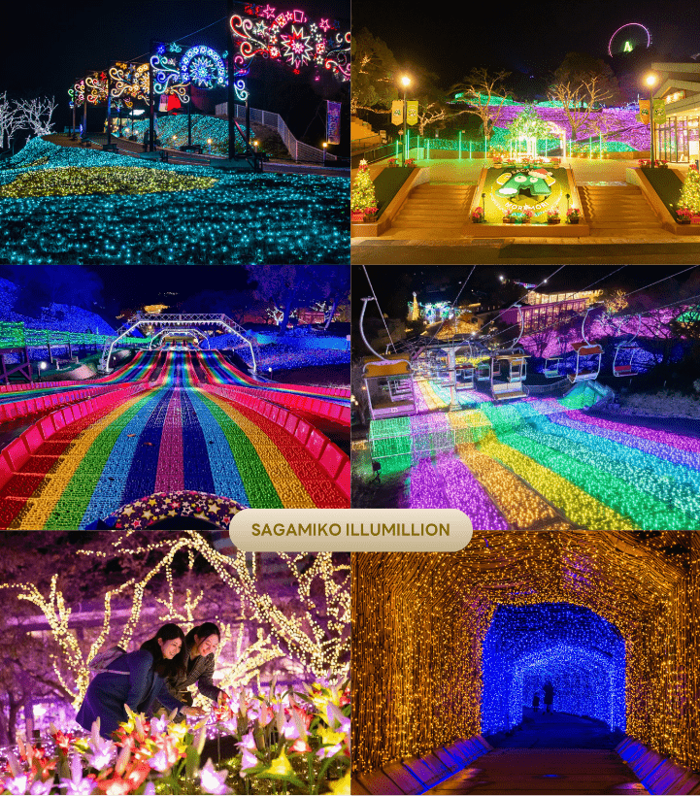

จากนั้นนำท่านเดินทางสู่ จังหวัดยามานะชิ (Yamanashi) ดินแดนภูเขาฟูจิ และทะเลสาบทั้งห้า โดดเด่นด้วยธรรมชาติสวยงาม ผลไม้ขึ้นชื่อ และออนเซ็นผ่อนคลายตลอดปี เพื่อนำท่านเข้าสู่ที่พัก


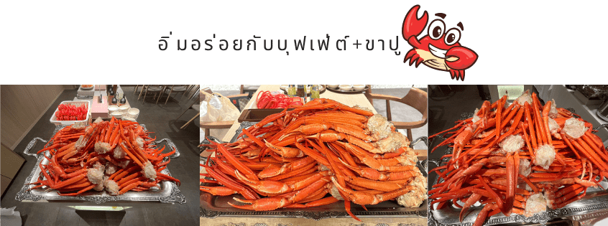



ให้ท่านได้ผ่อนคลายกับการแช่น้ำแร่ออนเซ็นธรรมชาติ เชื่อว่าถ้าได้แช่น้ำแร่แล้ว
จะทำให้ผิวพรรณสวยงาม และช่วยให้ระบบหมุนเวียนโลหิตดีขึ้น
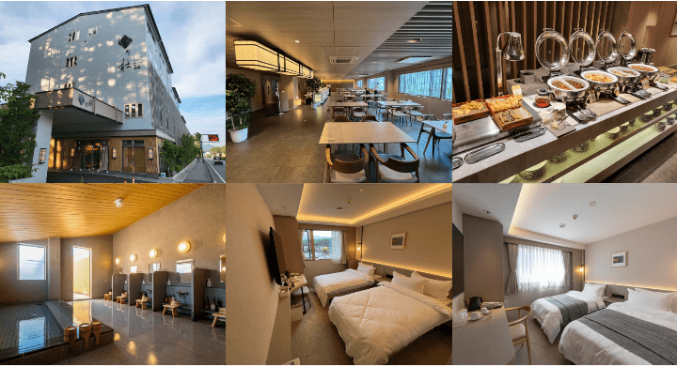

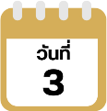
อิสระลานสกี FUJITEN SNOW RESORT-หมู่บ้านน้ำใส-จังหวัดชิซุโอะกะ-
เมืองฟูจิโนะมิยะ-MAKAINO FARM-จังหวัดยามานะชิ-ถ่ายรูปวิวฟูจิ ทะเลสาบคาวากุจิโกะ ณ โออิชิพาร์ค



นำท่านเดินทางสู่ FUJITEN SNOW RESORT ลานสกีชื่อดังบริเวณเชิงภูเขาไฟฟูจิ เพลิดเพลินกับกิจกรรมบนหิมะท่ามกลางวิวอันงดงามของภูเขาไฟฟูจิ ไม่ว่าจะเป็นเล่นสกี สโนว์บอร์ด หรือสนุกกับการเล่นเลื่อนหิมะในโซน Snow Land เหมาะสำหรับทั้งผู้เริ่มต้นและครอบครัว พร้อมอิสระเลือกเช่าอุปกรณ์และสัมผัสบรรยากาศฤดูหนาวของญี่ปุ่นได้อย่างเต็มที่ (ราคาทัวร์ไม่รวมค่ากิจกรรม และค่าเช่าชุด)
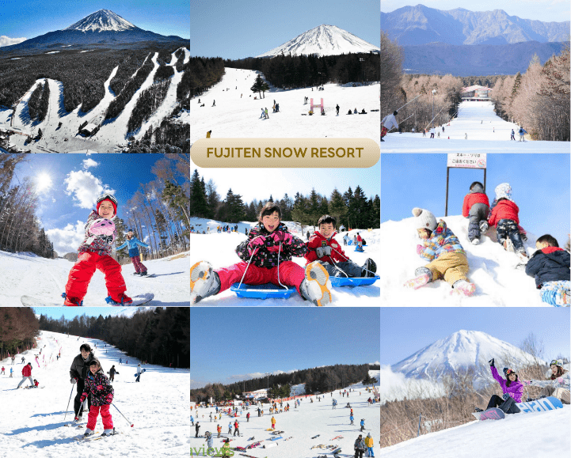

นำท่านเดินทางสู่ หมู่บ้านน้ำใส (Oshino Hakkai) เป็นหมู่บ้านเล็ก ๆ ประกอบด้วยบ่อน้ำ 8 บ่อในโอชิโนะ ตั้งอยู่ระหว่างทะเลสาบคาวากูจิโกะกับทะเลสาบยามานาคาโกะ บ่อน้ำทั้ง 8 นี้เป็นน้ำจากหิมะที่ละลายในช่วงฤดูร้อน ที่ไหลมาจากทางลาดใกล้ ๆ ภูเขาไฟฟูจิผ่านหินลาวาที่มีรูพรุนอายุกว่า 80 ปี ทำให้น้ำใสสะอาดเป็นพิเศษ นอกจากนี้ยังมีร้านอาหาร ร้านจำหน่ายของที่ระลึก และซุ้มรอบ ๆ บ่อที่ขายทั้งผัก ขนมหวาน ผักดอง งานฝีมือ และผลิตภัณฑ์ท้องถิ่นอื่น ๆ อิสระให้ท่านได้เพลิดเพลินกับการถ่ายรูปและซื้อของที่ระลึกตามอัธยาศัย
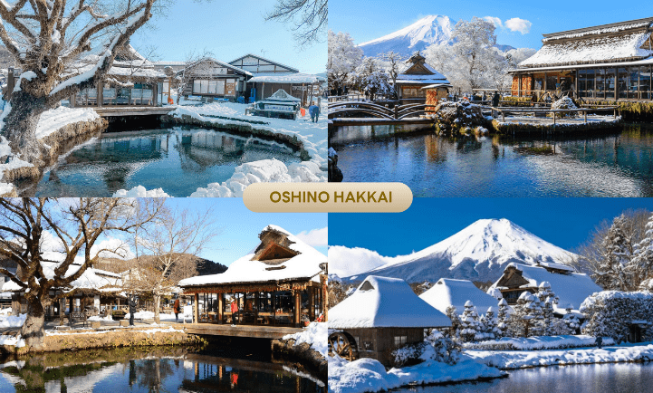

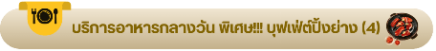

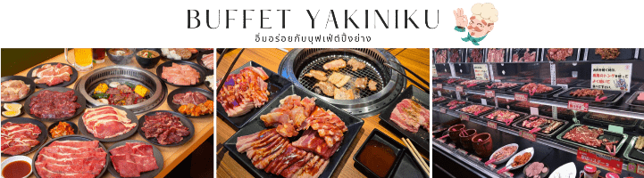

จากนั้นนำท่านเดินทางสู่ จังหวัดชิซุโอะกะ (Shizuoka) ตั้งอยู่ในภูมิภาคชูบุ เป็นที่ตั้งของภูเขาฟูจิ และมีชื่อเสียงของการปลูกชาเขียวที่ดีที่สุดในญี่ปุ่น เพื่อนำท่านสู่ MAKAINO FARM ตั้งอยู่ใน เมืองฟูจิโนมิยะ (Fujinomiya) จังหวัดชิซูโอกะ บริเวณตีนภูเขาไฟฟูจิ โดยฟาร์มแห่งนี้มีโซนที่สามารถทำกิจกรรมหลาย ๆ อย่างได้ครบจบที่เดียว เช่น สนามกีฬา เต็นท์พักแรม ทุ่งดอกไม้ และทุ่งหญ้าเลี้ยงสัตว์ นอกจากนี้ ไฮไลท์จุดชมวิวภูเขาไฟฟูจิยอดนิยมของที่นี่เลย คือ “Heidi’s Swing” เป็นชิงช้าที่เราสามารถขึ้นไปนั่ง เเละกดถ่ายภาพตอนชิงช้าแกว่งเข้าใกล้ภูเขาไฟฟูจิ จุดต่อมา คือ “Sky Counter” เคาน์เตอร์ที่มีความสูงประมาณ 4 เมตร ที่นั่งพิเศษที่เราสามารถถ่ายรูปกับภูเขาไฟฟูจิที่อยู่ตรงหน้าได้แบบจุใจ **หมายเหตุ : ในกรณีที่ฟาร์มปิดให้บริการขอสงวนสิทธิ์ในการเปลี่ยนแปลงเป็นสถานที่อื่นแทน**
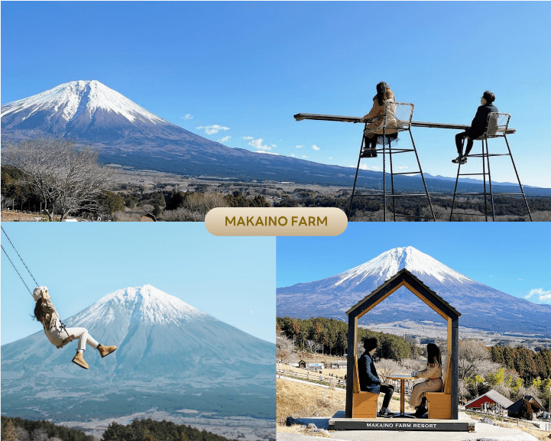

จากนั้นนำท่านเดินทางกลับสู่ จังหวัดยามานะชิ (Yamanashi) เพื่อนำท่านสู่ โออิชิ พาร์ค (Oishi Park) สวนสาธารณะริมทะเลสาบคาวากูจิโกะ เป็นหนึ่งในจุดชมวิวยอดฮิตอีกแห่งนึงของภูเขาไฟฟูจิ ที่ท่านจะได้เก็บภาพความสวยงามของทะเลสาบคาวากูจิโกะที่มีฉากหลังเป็นภูเขาไฟฟูจิ
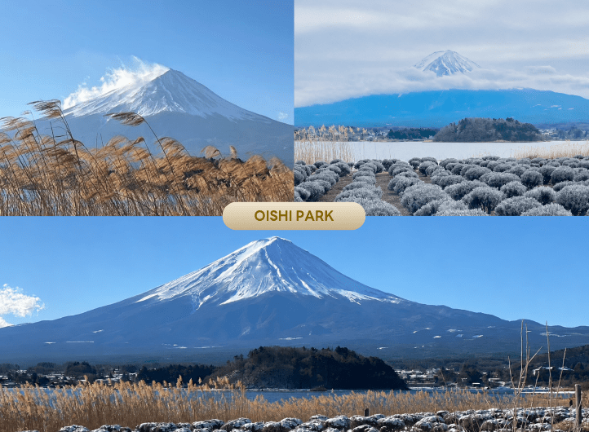

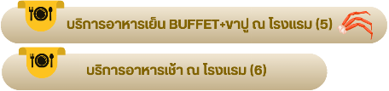

ให้ท่านได้ผ่อนคลายกับการแช่น้ำแร่ออนเซ็นธรรมชาติ เชื่อว่าถ้าได้แช่น้ำแร่แล้ว
จะทำให้ผิวพรรณสวยงาม และช่วยให้ระบบหมุนเวียนโลหิตดีขึ้น

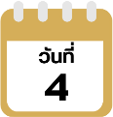
เรียนรู้พิธีชงชาญี่ปุ่น-IZU PANORAMA PARK (รวมกระเช้า)-
จังหวัดชิซุโอะกะ-เมืองฟูจิโนะมิยะ-ถ่ายรูปวิวฟูจิ ทะเลสาบคาวากุจิโกะ
ณ โออิชิพาร์ค



จากนั้นนำท่านสัมผัสประสบการณ์พิเศษ เรียนรู้พิธีชงชาแบบญี่ปุ่น (Shikido) ให้ท่านได้เรียนรู้วิธีชงชาแบบธรรมเนียมญี่ปุ่น มีเซนเซมาสอนการชงชาแบบญี่ปุ่นตั้งแต่การวอร์มอุปกรณ์ การชง และขั้นตอนการดื่ม อีกทั้งยังเป็นการชงชาที่วิวทิวทัศน์ดีมาก ๆ ท่านจะได้มองเห็นทั้งวิวภูเขาไฟฟูจิ และทะเลสาบคาวากูจิโกะ
นำท่านสู่ IZU PANORAMA PARK สัมผัสความตระการตาของการชมภูเขาไฟฟูจิในมุมมองใหม่ เริ่มต้นการเดินทางด้วยการ นั่งกระเช้าไฟฟ้า จากสถานีด้านล่าง ไต่ระดับความสูงขึ้นสู่ยอดเขาคัตสึรากิ (Mount Katsuragi) ที่ความสูง 452 เมตรเหนือระดับน้ำทะเล ตื่นตาตื่นใจไปกับวิวแบบ 360 องศาตลอดการนั่งกระเช้าประมาณ 7 นาที มองเห็น ตัวเมืองอิซุโนะคุนิ และอ่าวสึรุกะ (Suruga Bay) ที่ลึกที่สุดในญี่ปุ่น โดยมีภูเขาไฟฟูจิเป็นฉากหลังที่สง่างาม เมื่อถึงยอดเขา ท่านจะพบกับระเบียงไม้ พร้อมโซฟาลอยฟ้า และสระน้ำกระจก ที่สะท้อนเงาท้องฟ้ากับฟูจิอย่างสมบูรณ์แบบ (ราคาทัวร์รวมค่ากระเช้า)
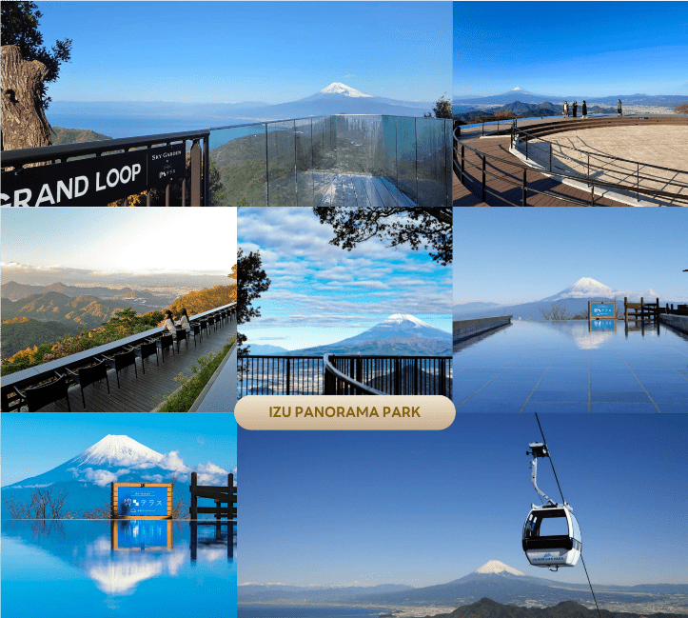


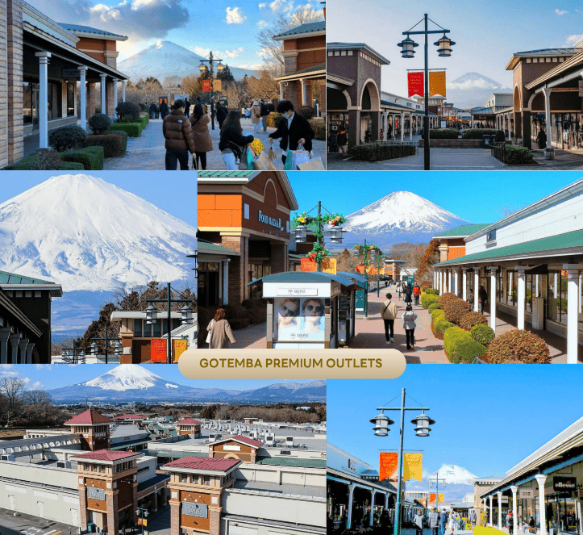
จากนั้นนำท่านเดินทางกลับสู่ จังหวัดชิซุโอะกะ (Shizuoka) เพื่อนำท่านสู่ GOTEMBA PREMIUM OUTLETS เป็นเอาท์เล็ตที่มีขนาดใหญ่ที่สุดในญี่ปุ่นเลยก็ว่าได้ เป็นแหล่งช้อปปิ้งที่มีทั้ง แบรนด์ในประเทศ และแบรนด์ต่างประเทศ แน่นอนว่าสถานที่นี้ก็ได้รับความนิยมอย่างมากจากนักท่องเที่ยว โดยร้านค้าจะมีตั้งแต่ Balenciaga, Beams, Issey Miyake, Seiko, Casio, Rayban, Adidas, Nike, Asics, Coleman, The North Face, Pokemon Store, Sanrio, Lego ที่สำคัญมีลดราคากันตลอดทั้งปี อีกทั้งร้านอาหารมากมายหลายร้านด้วยกัน

นำท่านเดินทางสู่ เมืองโตเกียว (Tokyo) มหานครที่ใหญ่ที่สุดแห่งของเอเชีย และของโลก ประกอบด้วยแหล่งท่องเที่ยว แหล่งวัฒนธรรม ศูนย์รวมเศรษฐกิจ เทคโนโลยีทางด้านต่าง ๆ และสถานที่สำคัญทางศาสนามากมายในมหานครแห่งนี้ที่ผสมผสานกันได้อย่างลงตัว เพื่อเข้าสู่ที่พัก ใช้เวลาเดินทางประมาณ 1 ชั่วโมง

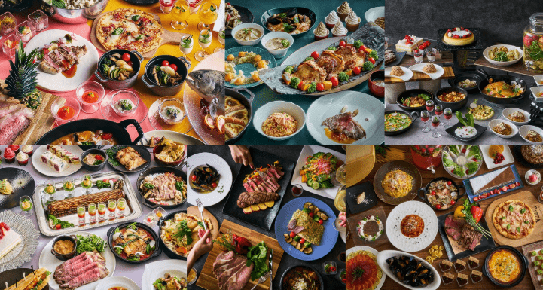



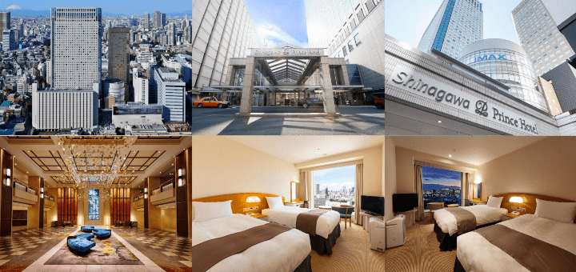



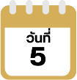
อิสระท่องเที่ยวโตเกียว หรือช้อปปิ้งย่านชินจูกุ-เมืองนาริตะ

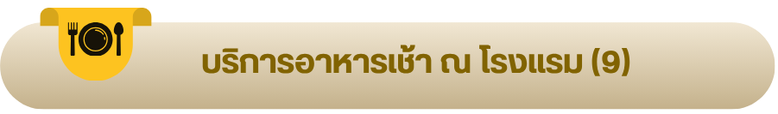

**อิสระให้ท่านได้เลือกท่องเที่ยวโตเกียว หรือจะเลือกเดินเล่น ช้อปปิ้งตามอัธยาศัย (ไม่มีรถบัสบริการ)**
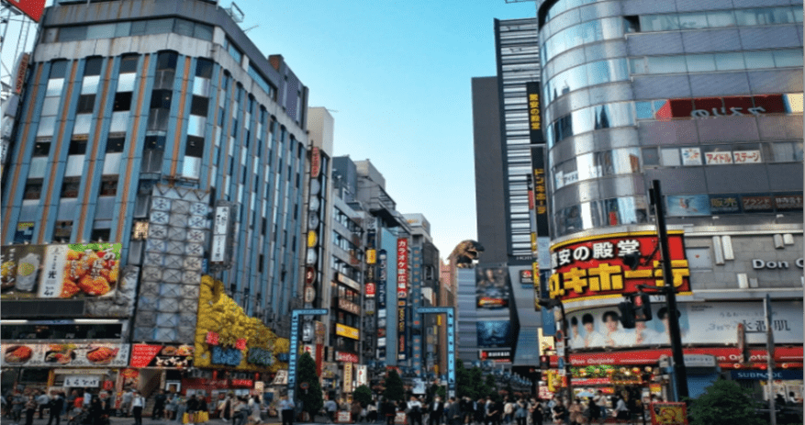
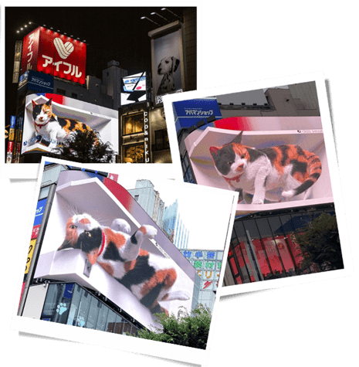
ย่านชินจูกุ (Shinjuku) และถ่ายรูปกับ CAT 3D ย่านช้อปปิ้งซึ่งเต็มไปด้วยห้างสินค้าแฟชั่น และห้างสรรพสินค้าขนาดใหญ่อย่าง Isetan, Takashimaya และ Marui เรียงรายกันอยู่มากมาย อีกทั้งยังให้ท่านได้ชม และถ่ายรูปกับ Cat 3D ซึ่งเป็นที่สนใจของทั้งคนญี่ปุ่น และต่างชาติที่ผ่านมายังแยกชินจูกุ บริเวณตึก Cross Shinjuku จะเจอแมวยักษ์โผล่มาให้เห็น ซึ่งเป็นป้ายโฆษณาแบบ 3 มิติ “Cross Shinjuku Vision” ที่ความคมชัดระดับ 4K นั่นเอง แมวยักษ์ขนาดใหญ่ที่ขยับตัวไปมาเสมือนจริง สร้างความฮือฮาให้คนญี่ปุ่นต่างถ่ายคลิปแชร์กันในโลกออนไลน์กันเป็นอย่างมาก

และบริเวณทางออกฝั่งตะวันออกของสถานีชินจูกุ ยังมีห้างร้านให้นักท่องเที่ยวหลากหลายกลุ่มวัยได้ช้อปปิ้งกันอย่างจุใจไม่ว่าจะเป็นดิสเคาท์สโตร์อย่าง Don Quijote ร้านขายเครื่องใช้ไฟฟ้าอย่าง Yamada Denki หรือจะเป็น Shinjuku Subnade ซึ่งมีร้านสินค้าหลากหลายแบรนด์ ให้ท่านได้ ช้อปปิ้งกันตามอัธยาศัย
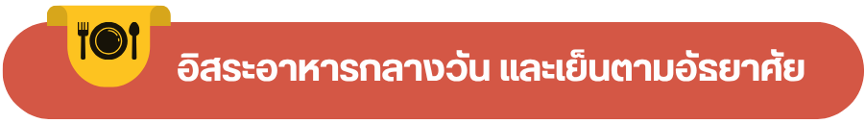

พบกัน ณ ล็อบบี้โรงแรมชินางาวะ พรินซ์ เวลา 17.00 น. เพื่อนำท่านเดินทางสู่ เมืองนาริตะ (Narita) เป็นเมืองในจังหวัดชิบะ ที่เป็นที่ตั้งของสนามบินนานาชาตินาริตะ ซึ่งเป็นประตูหลักสู่โตเกียว และภูมิภาคคันโต นอกจากนั้นนาริตะยังมีเสน่ห์ของเมืองเก่าที่เงียบสงบ โดยเฉพาะย่านวัดนาริตะซังชินโชจิที่คึกคักไปด้วยร้านค้า และร้านปลาไหลชื่อดัง เพื่อนำท่านเข้าสู่ที่พัก


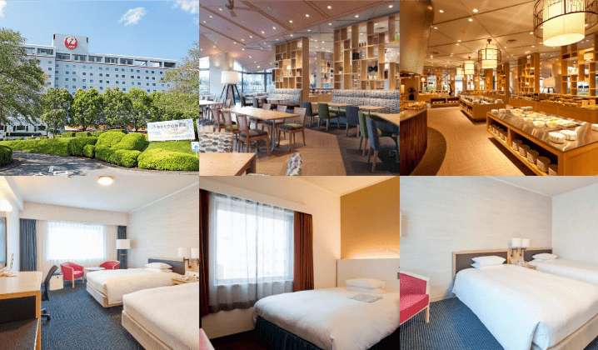

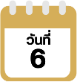
สนามบินนานาชาตินาริตะ-สนามบินนานาชาติสุวรรณภูมิ



ได้เวลาอันสมควรนำท่านเดินทางสู่ สนามบินนานาชาตินาริตะ...
11.45 น. ออกเดินทางกลับสู่ กรุงเทพฯ ประเทศไทย โดยสายการบิน THAI AIRWAYS (TG)
เที่ยวบินที่ TG643
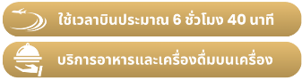

17.05 น. คณะเดินทางถึง สนามบินนานาชาติสุวรรณภูมิ กรุงเทพฯ โดยสวัสดิภาพ และความประทับใจ...
☻☻☻☻☻☻☻☻☻☻☻☻☻☻☻☻
โปรดสอบถามเจ้าหน้าที่ก่อนทำการจองทุกครั้ง
สำหรับลูกค้าท่านที่ไม่ต้องการใช้ตั๋วเครื่องบิน (JOIN LAND)
หักออกจากราคาทัวร์ 15,000.-/ท่าน



